Государственное учреждение образования «Ясли-сад № 47 г. Бреста»

Консультация для воспитателей

«Использование дидактических игр серии «Мир детства» в образовательном процессе».

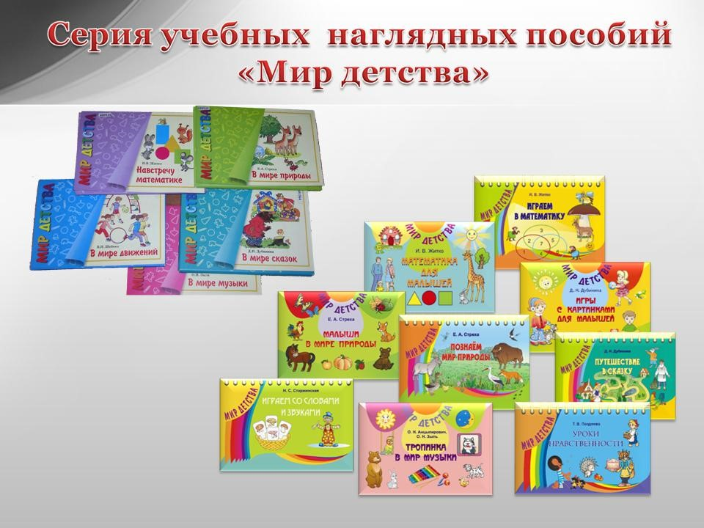

Брест, 2021г.
Образовательный процесс в учреждении дошкольного образования на современном этапе направлен на обогащение самостоятельного личностного опыта воспитанников. Это достигается построением образовательного процесса на основе интеграции развивающего содержания образования, активности ребёнка в разных видах деятельности. Игре в этом процессе отводится особая роль, так как она является средством социализации личности ребёнка и частью образовательного процесса.
В соответствии с нормативным правовым обеспечением и учебной программой дошкольного образования рекомендовано использование пособия серии «Мир детства». Она предназначена для совместной работы педагогов и родителей с детьми 2-6 лет. Серия «Мир детства» включает 15 наименований и более 100 игр, которые можно использовать как на специально организованных занятиях с детьми, так и в нерегламентированной и самостоятельной деятельности детей.
Содержание каждого пособия интегрирует образовательные области через общие содержательные линии и нацелено на развитие у детей 2-6 лет воображения, внимания, памяти, мышления, действий по воспроизведению образца, языковых способностей.
Игровые задания могут быть использованы в образовательном процессе с целью стимулирования познавательной деятельности детей, обеспечения их интеллектуального развития.

Пособия серии «Мир детства» помогают решать следующие образовательные задачи:
- позволяет обеспечивать личностно-ориентированное взаимодействие взрослых с детьми;
- предоставлять каждому ребёнку возможность выбора видов деятельности;
- создавать образовательную среду, способствующую эмоционально-ценностному, социально-личностному, познавательному развитию ребёнка и сохранению его индивидуальности.
Педагоги первых младших групп используют развивающие игры из данного учебного комплекса для организации кратковременной, групповой и индивидуальной работы с детьми на протяжении всего дня пребывания ребенка в дошкольном учреждении. Ведущая роль принадлежит взрослым, которые объясняют игровые правила, показывают пример выполнения игровых действий и сами являются активными участниками игрового общения.
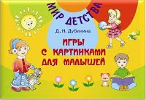

Дубинина Д.Н. «Игры с картинками»
Пособие включает развивающие игры для детей от 2 до 3 лет. Содержание игр предполагает реализацию задач раздела «Развиваемся в деятельности» (подразделы «Входим в мир прекрасного» («Художественно-речевая деятельность» и «Общение и речь») учебной программы дошкольного образования.
Развивающие игры, которые входят в пособие:
1. В парке.
2. Расскажи стихи по картинке.
3. Имитация животных.
4. Составь картинку (по сказке Л.Н. Толстого «Три медведя»).
5. Наша одежда.
6. Найди предметы такого же цвета.
7. Подарки Деда Мороза и Снегурочки.
8. Знакомство с животными.
Начиная с младшего дошкольного возраста, познавательные и развивающие игры для интеллектуального развития данной серии педагоги используют как часть занятия, для подгрупповой и индивидуальной работы. Готовя инсценировки и театральные представления, активно используются игры из пособия "В мире сказок" для закрепления полученных детьми представлений о русских народных сказках и персонажах.
Учебное наглядное пособие включает развивающие игры, содержание которых направлено на развитие навыков речевого общения в процессе художественно-речевой деятельности воспитанников второй младшей (от 3 до 4 лет) и средней (от 4 до 5 лет) групп и способствует реализации задач образовательных областей «Развитие речи» и «Искусство» учебной программы дошкольного образования.

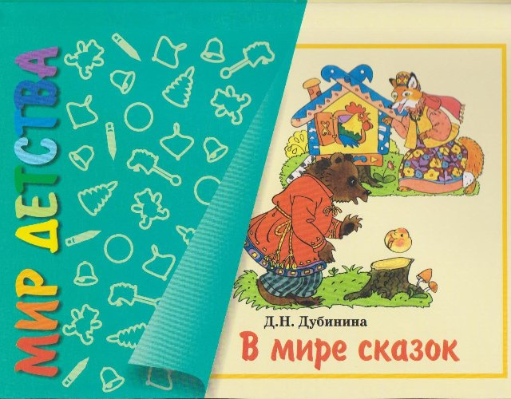

В средних и старших группах знакомые детям игры выносятся в развивающую среду для самостоятельной деятельности. Определенные игровые задания используются на занятиях по усвоению нового материала, для систематизации ранее приобретенных представлений, знаний, умений и навыков. В своей работе на занятиях с детьми среднего возраста возможно использование следующих пособий:

Старжинская Н.С. Учись говорить правильно
Картинный материал для уточнения и закрепления навыков словообразования, развития связной речи и общения.
В пособие вошли развивающие игры, способствующие развитию речи детей.
В первую очередь умению грамматически правильно изменять слова, согласовывать их между собой, самостоятельно образовывать слова.
Педагоги объясняет детям правила игры, показывает пример выполнения игровых действий. В процессе игры взрослые должны поощрять инициативу играющих детей. Правильное выполнение игровых действий должно вызывать одобрение и поддержку взрослых.

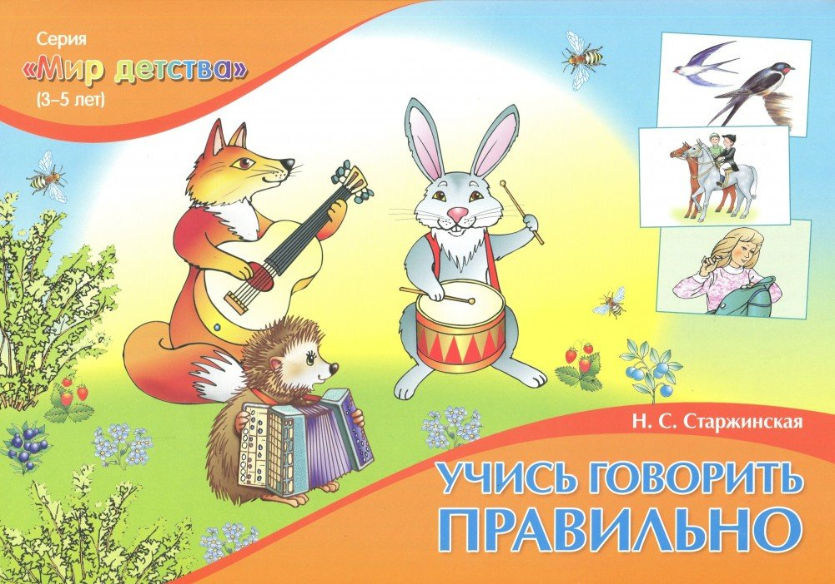

Житко И.В. «Навстречу математике»
Учебное наглядное пособие включает развивающие игры, содержание которых направлено на интеллектуальное развитие воспитанников второй младшей (от 3 до 4 лет) и средней (от 4 до 5 лет) групп и способствует реализации задач образовательной области «Элементарные математические представления» учебной программы дошкольного образования.
Развивающие игры, которые входят в пособие:
1. Кто точнее.
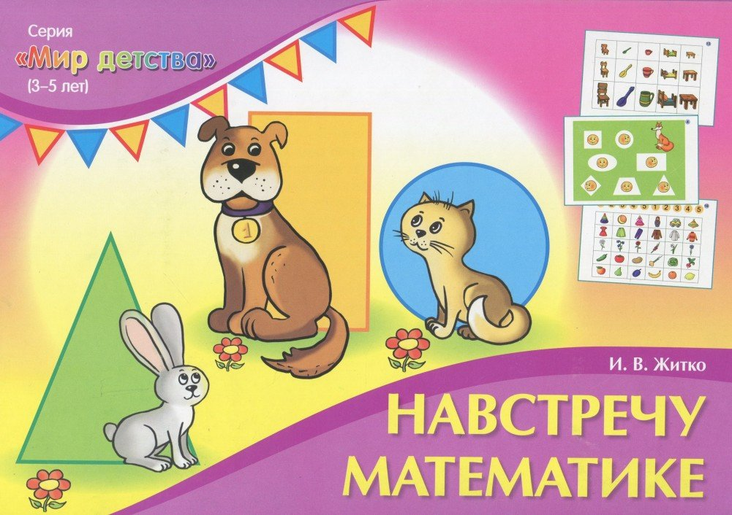
2. Составь цветок.
3. Необычная лента.
4. Каждый плод в свой дом.
5. Аквариум.
6. Сказка.
7. Дождь в лесу.
8. Цирк.

Поздеева Т.В. Уроки нравственности
Включает развивающие игры для детей пяти-шести лет, направленные на знакомство воспитанников с нравственной стороной окружающего мира, воспитание доброжелательного отношения к окружающим, освоение детьми на доступном уровне морально-этических норм и правил. Содержание игр предполагает реализацию задач образовательной области «Ребенок и общество» учебной программы дошкольного образования.
Развивающие игры, которые входят в пособие:
1. Помощники.
2. Разные профессии.
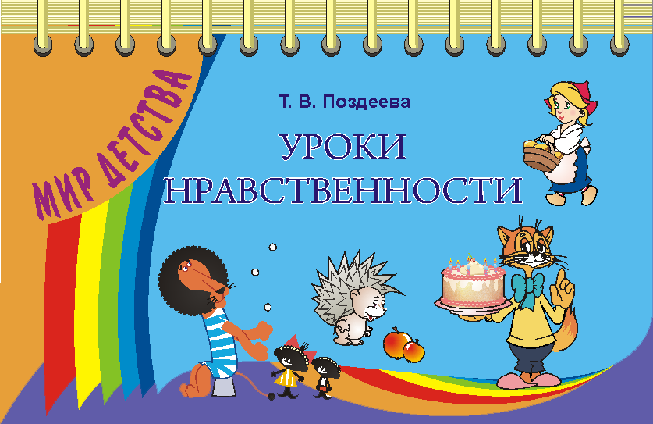
3. Рыбалка почтальона Печкина.
4. Найди жильцов.
5. Добрый человек.
6. Волшебные цветы.
7. Подарки от Деда Мороза.
8. Дерево сочувствия.
9. Наши друзья.
10. Где прячутся опасности.
11. Один дома.
12. Будь осторожен.
13. Как вести себя за столом.
14. Выбери костюм.

Стреха, Е.А. «В мире природы»
Пособие включает развивающие игры для детей от 5 до 6 лет природоведческого содержания, направленные на интеллектуальное развитие детей. Игры содействуют развитию наблюдательности, интереса к природе Разнообразные игровые задания, направленные на развитие образного и предпосылок логического мышления, памяти и воображения, внимания и речи, помогут ребёнку уточнить, конкретизировать и систематизировать знания о природе.
Развивающие игры, которые входят в пособие:
1. Отгадай.
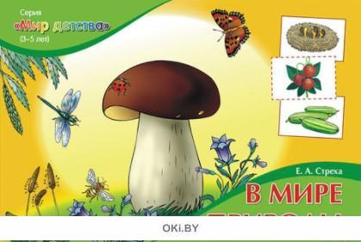
2. Редкие животные.
3. Редкие растения.
4. Чьи следы?

Все эти пособия можно использовать на специально организованных занятиях и нерегламентированной деятельности детей ориентируясь на тематическое планирование. Знакомые детям игры выносятся в развивающую среду для самостоятельной деятельности. Использование всех вышеперечисленных учебных комплексов в разных видах деятельности создает благоприятные условия для проявления творческой активности педагогов и детей, позволяет повысить качество получаемых детьми представлений, умений и навыков.

